http://www.cnblogs.com/pingfan1990/p/4558630.html

[**利用bat批处理做启动mongodb脚本**](https://www.cnblogs.com/pingfan1990/p/4558630.html)

　　文章开始，我们先回顾一下，如何用cmd命令窗口开启mongodb数据库，命令如下：

　　开启mongodb数据库

cd D:\Program Files\MongoDB\bin

mongod --depath "D:\Program Files\MongoDB\data"

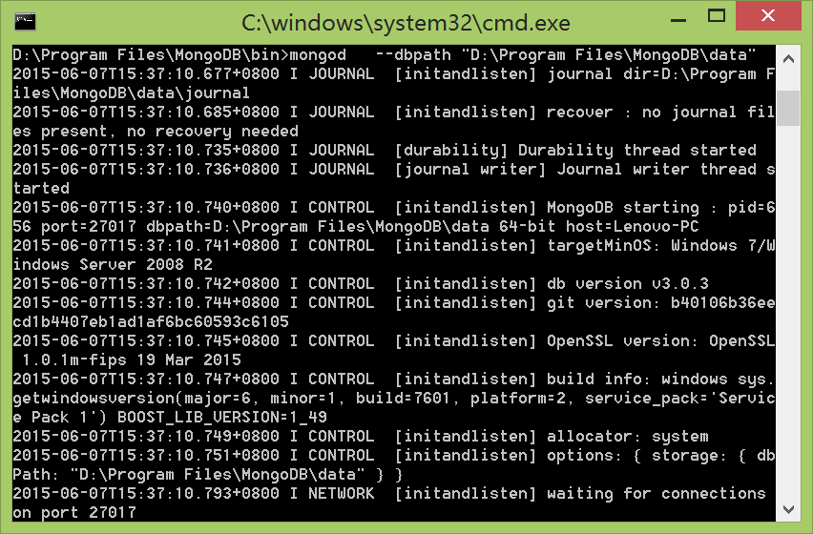

看到以上窗口信息，我们就可以看到mongodb数据库启动成功 或者在浏览器运行  http://localhost:27017/看到这样的英文It looks like you are trying to access MongoDB over HTTP on the native driver port.就证明mongodb数据库启动成功了。

　　可以参考我之前的文章：<http://www.cnblogs.com/pingfan1990/p/4531573.html>

　　下面来我们来讲解以下如何写.bat批处理文件启动mongodb数据库：

**一、什么事bat批处理文件**

　　bat文件是dos下的批处理文件。批处理文件是无格式的文本文件，它包含一条或多条命令。它的文件扩展名为 .bat 或 .cmd。在命令提示下键入批处理文件的名称，或者双击该批处理文件，系统就会调用cmd.exe按照该文件中各个命令出现的顺序来逐个运行它们。使用批处理文件（也被称为批处理程序或脚本），可以简化日常或重复性任务。

**二、bat常见的语法命令**

　　Echo 命令  
　　打开回显或关闭请求回显功能，或显示消息。如果没有任何参数，echo 命令将显示当前回显设置。  
　　语法

echo [{on|off}] [message]

Sample：@echo off / echo hello world

　　在实际应用中我们会把这条命令和重定向符号（也称为管道符号，一般用> >> ^）结合来实现输入一些命令到特定格式的文件中。

**@ 命令**

　　表示不显示@后面的命令，在入侵过程中（例如使用[批处理](http://baike.baidu.com/view/80110.htm" \t "_blank)来格式化敌人的硬盘）自然不能让对方看到你使用的命令啦。

Sample：@echo off

@echo Now initializing the program,please wait a minite...

　　@format X: /q/u/autoset (format 这个命令是不可以使用/y这个参数的，可喜的是微软留了个autoset这个参数给我们，效果和/y是一样的。）

**Goto 命令**

　　指定跳转到标签，找到标签后，程序将处理从下一行开始的命令。

　　语法：goto label （label是参数，指定所要转向的[批处理程序](http://baike.baidu.com/view/121494.htm" \t "_blank)中的行。）

[复制代码](javascript:void(0);)

Sample：

if {%1}=={} goto noparms

if {%2}=={} goto noparms（如果这里的if、%1、%2你不明白的话，先跳过去，后面会有详细的解释。）

@Rem check parameters if null show usage

:noparms

echo Usage: monitor.bat ServerIP PortNumber

goto end

[复制代码](javascript:void(0);)

　　标签的名字可以随便起，但是最好是有意义的字母啦，字母前加个：用来表示这个字母是标签，goto命令就是根据这个：来寻找下一步跳到到那里。最好有一些说明这样别人看起来才会理解你的意图啊。

**Rem 命令（可以用::代替rem）**

　　注释命令，在C语言中相当与/\*--------\*/,它并不会被执行，只是起一个注释的作用，便于别人阅读和你自己日后修改。

**Pause 命令**

　　运行 Pause 命令时，将显示下面的消息：

　　Press any key to continue . . .

[复制代码](javascript:void(0);)

Sample：

@echo off

:begin

copy a:\*.\* d：\back

echo Please put a new disk into driver A

pause

goto begin

[复制代码](javascript:void(0);)

　　在这个例子中，驱动器 A 中磁盘上的所有文件均复制到d:\back中。显示的注释提示您将另一张磁盘放入驱动器 A 时，pause 命令会使程序挂起，以便您更换磁盘，然后按[任意键](http://baike.baidu.com/view/807945.htm" \t "_blank)继续处理。

**Call 命令**

从一个[批处理程序](http://baike.baidu.com/view/121494.htm)调用另一个批处理程序，并且不终止父批处理程序。call 命令接受用作调用目标的标签。如果在脚本或[批处理文件](http://baike.baidu.com/view/295769.htm" \t "_blank)外使用 Call，它将不会在命令行起作用。

语法

call [[Drive:][Path] FileName [BatchParameters]] [:label [arguments]]

参数

[Drive:][Path] FileName

　　指定要调用的[批处理程序](http://baike.baidu.com/view/121494.htm" \t "_blank)的位置和名称。filename 参数必须具有 .bat 或 .cmd 扩展名。

**start 命令**

　　调用外部程序，所有的DOS命令和命令行程序都可以由start命令来调用。

　　入侵常用参数：

　　MIN 开始时窗口最小化

　　SEPARATE 在分开的空间内开始 16 位 Windows 程序

　　HIGH 在 HIGH 优先级类别开始[应用程序](http://baike.baidu.com/view/330120.htm" \t "_blank)

　　REALTIME 在 REALTIME 优先级类别开始应用程序

　　WAIT 启动应用程序并等候它结束

　　parameters 这些为传送到命令/程序的参数

　　执行的应用程序是 32-位 GUI 应用程序时，CMD.EXE 不等应用程序终止就返回命令提示。如果在命令脚本内执行，该新行为则不会发生。

**choice 命令**

　　choice 使用此命令可以让用户输入一个字符，从而运行不同的命令。使用时应该加/c：参数，c：后应写提示可输入的[字符](http://baike.baidu.com/view/263416.htm" \t "_blank)，之间无空格。它的返回码为1234……

[复制代码](javascript:void(0);)

如： choice /c:dme defrag,mem,end

将显示

defrag,mem,end[D,M,E]?

Sample：

Sample.bat的内容如下：

@echo off

choice /c:dme defrag,mem,end

if errorlevel 3 goto defrag （应先判断数值最高的错误码）

if errorlevel 2 goto mem

if errotlevel 1 goto end

:defrag

c:\dos\defrag

goto end

:mem

mem

goto end

:end

echo good bye

[复制代码](javascript:void(0);)

　　此文件运行后，将显示 defrag,mem,end[D,M,E]? 用户可选择d m e ，然后if语句将作出判断，d表示执行标号为defrag的[程序段](http://baike.baidu.com/view/1005329.htm" \t "_blank)，m表示执行标号为mem的程序段，e表示执行标号为end的程序段，每个程序段最后都以goto end将程序跳到end标号处，然后程序将显示good bye，文件结束。

**If 命令**

　　if 表示将判断是否符合规定的条件，从而决定执行不同的命令。有三种格式：

　　⒈if "参数" == "字符串" 待执行的命令

　　参数如果等于指定的字符串，则条件成立，[运行命令](http://baike.baidu.com/view/70069.htm)，否则运行下一句。(注意是两个等号）

　　如if "%1"=="a" format a:

　　if {%1}=={} goto noparms

　　if {%2}=={} goto noparms

　　⒉if exist 文件名　待执行的命令

　　如果有指定的文件，则条件成立，运行命令，否则运行下一句。

　　如if exist[config.sys](http://baike.baidu.com/view/954896.htm)edit config.sys

　　⒊if errorlevel / if not errorlevel 数字　待执行的命令

　　如果返回码等于指定的数字，则条件成立，运行命令，否则运行下一句。

　　如if errorlevel 2 goto x2

　　DOS程序运行时都会返回一个数字给DOS，称为[错误码](http://baike.baidu.com/view/1991466.htm" \t "_blank)errorlevel或称返回码，常见的返回码为0、1。

**for 命令**

　　for 命令是一个比较复杂的命令，主要用于参数在指定的范围内循环执行命令。

　　在[批处理文件](http://baike.baidu.com/view/295769.htm)中使用 FOR 命令时，指定[变量](http://baike.baidu.com/view/296689.htm" \t "_blank)请使用 %%variable

for {%variable|%%variable} in (set) do command [ CommandLineOptions]

　　%variable 指定一个单一字母可替换的参数。

　　（set) 指定一个或一组文件。可以使用[通配符](http://baike.baidu.com/view/451.htm" \t "_blank)。

　　command 指定对每个文件执行的命令。

　　command-parameters 为特定命令指定参数或命令行开关。

　　在[批处理文件](http://baike.baidu.com/view/295769.htm)中使用 FOR 命令时，指定变量请使用 %%variable

　　而不要用 %variable。[变量](http://baike.baidu.com/view/296689.htm" \t "_blank)名称是区分大小写的，所以 %i 不同于 %I

**三、bat批处理例子**

批处理的作用

简单的说，批处理的作用就是自动的连续执行多条命令。

　　这里先讲一个最简单的应用：在启动wps软件时，每次都必须执行（>前面内容表示DOS提示符）：

C:\>cd wps

C:\WPS>spdos

C:\WPS>py

C:\WPS>wbx

C:\WPS>wps

　　如果每次用WPS之前都这样执行一遍，您是不是觉得很麻烦呢？

　　好了，用批处理，就可以实现将这些麻烦的操作简单化，首先我们编写一个runwps.bat批处理文件，内容如下：

|  |  |
| --- | --- |
| 1  2  3  4  5  6  7  8 | @echo off  c:  cd\wps  spdos  py  wbx  wps  cd\ |

　　以后，我们每次进入wps，只需要运行runwps这个批处理文件即可。

**四、bat批处理实现启动mongodb脚本**

　　mongodb安装bin路径D:\Program Files\MongoDB\bin，mongodb中data数据文件夹D:\Program Files\MongoDB\data

　　我们在cmd命令窗口应该是这样，启动mongodb数据库

cd D:\Program Files\MongoDB\bin

mongod --depath "D:\Program Files\MongoDB\data"

　　但是每次让我们去敲这些的时候，确实让我们很麻烦，那我们可以运用bat的只是，做这样的bat文件：

[复制代码](javascript:void(0);)

::表示在此语句后所有运行的命令都不显示命令行本身

@echo off

echo 你好

::进入d盘

D:

cd \Program Files\MongoDB\bin

mongod --dbpath "D:\Program Files\MongoDB\data"

//以下是注释部分

::mongod -- dbpath "D:\Program Files\MongoDB\data"

:: d:> echo "this d"

:: d:> echo "this d"

:: d:> echo "this d"

:: d:> echo "this d"

::mongod --dbpath "D:\Program Files\MongoDB\data"

::写入b.txt文件

::dir D:\Program Files\MongoDB\bin> b.txt

::pause

[复制代码](javascript:void(0);)

　　通过这个文件，那我们每次要开启mongodb服务时，点击这个bat文件，就可以了。

　　参考资料:

　　bat文件   <http://baike.baidu.com/view/1024624.htm>

[BAT文件语法和技巧（bat文件的编写及使用）](http://blog.csdn.net/goalstar/article/details/2971855)

[BAT文件语法和技巧bat文件的编写及使用](http://wenku.baidu.com/view/d9d299bba58da0116d17495b.html?re=view)

简简单单，pfan！出来混的，一切都是要还的。

分类: [node](https://www.cnblogs.com/pingfan1990/category/663268.html)

标签: [利用bat批处理做启动mongodb脚本 bat mongodb nodejs](https://www.cnblogs.com/pingfan1990/tag/%E5%88%A9%E7%94%A8bat%E6%89%B9%E5%A4%84%E7%90%86%E5%81%9A%E5%90%AF%E5%8A%A8mongodb%E8%84%9A%E6%9C%AC%20%20bat%20%20mongodb%20%20nodejs/)